1. Добавить
   1. <script src="<https://code.jquery.com/jquery-3.5.1.min.js>"></script>
   2. <script src="../cart.js"></script>
2. Добавить session_start();
3. Убрать лишние html блоки
4. Скопировать блоки.
5. Если форма не открывается, проверить файл footer.php

www / домен 1 уровня / dn18 / фанстикен

www / http://**название_папки**/

http://**название_папки**/

1. Создать папку в файле www
2. Перекинуть архивы и рас
3. В БД, создаем таблицу
4. sql => доб БД
5. model / database.php и прописать логин и пароль. 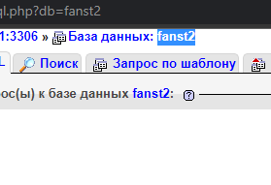 + название базы данных.
6. Добавить

<script src="<https://code.jquery.com/jquery-3.5.1.min.js>"></script>

<script src="../cart.js"></script>

Добавить session_start();

Убрать лишние html блоки

Скопировать блоки.

Если форма не открывается, проверить файл footer.php